26/05 RM 03984
Hardware e Software

ATIVIDADE – PÁGINA: 28

1) O que é um HARDWARE? Dê 03 exemplos:
É a parte física de um computador eletrônicos.
2) O que é um SOFTWARE? Dê 02 exemplos:
Ê uma sehuêcia de instruções estritas para serem interpretadas

3) Escreva (S) para SOFTWARE e (H) para HARDWARE:

( s) (s ) 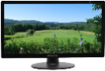( h)

(s ) 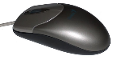(h ) 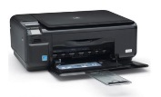( h)

